Når vi fikk høre om prosjektet tenkte vi tidlig at dette var ganske kult. Vi fikk mulighet til å lage noe praktisk som vi mest sannsynlig kom til å lære mye av. (noe som vi gjorde)

Vi to (Vegard og Sebastian) har tidligere jobbet på flere prosjekter sammen og har erfart at vi ofte jobber bra sammen, derfor valgte vi å være på gruppe.

Vi kom ganske tidlig i gang ettersom vi fort fikk en ide om hva vi kunne lage. Begge to har vært aktive fifaspiller opp gjennom årene, og de fleste gutter har jo lyst til å ha sitt eget fifakort. Derfor tenkte vi at vi kunne sette opp en database av egene lagt til fifaspillere. Som at du legger til et fifakort av deg og hvilket lag du spiller på, så kan folk finne tak i det kortet enten via å gå inn på laget, søke(dette droppet vi underveis) eller bla på forsiden. Vi gikk så inn på en tjeneste som heter realtimeboard (byttet navn til Miro), der man kan designe prototyper. Vi hadde uansett tenkt å lære oss realtimeboard, fordi vi trengte det til ungdomsbedriften vår, så vi synes det var et enkelt valg. Her er noen bilder om hvordan vi forestilte oss at prosjektet skulle se ut i starten. Dette har selvfølgelig endret seg en del, som kan ses på resultatet: 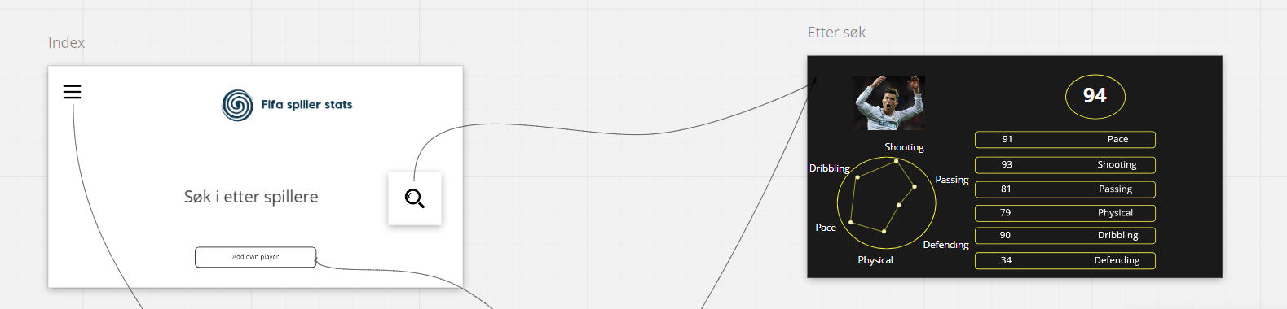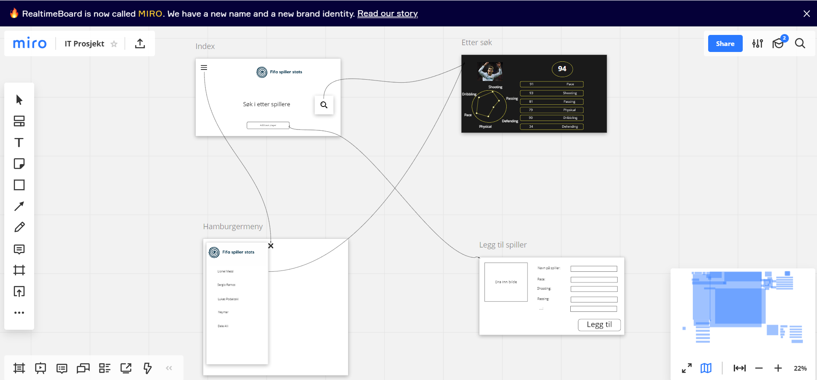

Etter dette gjorde vi kanskje vår første og største feil, vi startet å bygge med css først og unngikk databser og php. Det viste seg nemlig at ingen av oss egentlig viste helt hvordan vi skulle gjøre det, og det ble bare mer og mer utsatt. Vi hadde egentlig null peiling på hvor vi skulle begynne og fikk etterhvert dårlig tid. Vi var ekstremt dårlige til å spørre om hjelp, og ettersom vi kom lengere og lengere bak på ble det bare vanskeligere å spørre.

Vi fikk hjelp av Eirik Eggset til å sette opp en enkel database, som vi siden har endret en del ganger mange ganger. Vi la til nye ting, og vi fikk også problemer med å sette opp hvilke fotballspillere som hørte til et bestemt lag. I boken lærte vi om at JOIN funksjonen brukes der med en primærnøkkel og en fremmednøkkel. Ettersom det var en en til mange relasjon hadde vi ikke fremmednøkkel på lag tabellen, og fikk derfor store problemer med å sette opp en fungerende meny på indexfilen. Dette var et problem vi oppdaget sent, og når vi prøvde å fikse det fikk vi problemer med å forward engenieer’e den nye databasen. Vi brukte veldig mye tid på dette og viste ikke helt hva vi skulle gjøre eller hva som var problemet.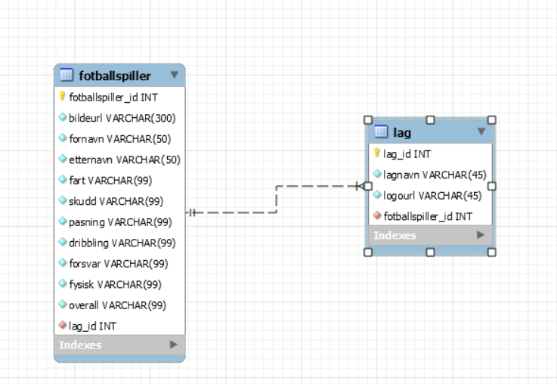

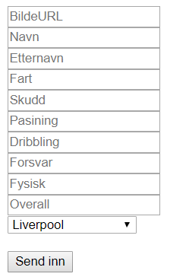

Men blant mye feil fikk vi etterhvert satt opp et innsendingsskjema som satt inn nye rader i databasen. Vi fant ut at det å følge boken var ofte smartere enn å bruke nettet som stack overflow, ettersom det kan være vanskeligere å forstå. I tillegg kom vi også over problemer ved at de fleste på stack overflow brukte mysql kommandoer istedefor mysqli, noe som skapte en stor del forvirring ettersom vi fikk mange error meldinger om at vi måtte bytte til mysqli eller pdo.

Videre brukte vi en del tid på å få database radene til å vises på index filen og enda mer på å knytte sammen hver enkelt spiller id til en egen spiller side. Vi måtte bruke vansklige SELECT funksjoner.



Det kom derimot noen problemer når vi skulle ha en egen side for spillere tilhørende til et lag, og vi kom da bort i det problemet nevnt tidligere med databasene. Videre var det for meste å fikse problemet med databsen og styling av nettsiden.

* Hva gikk bra? Hvorfor gikk det bra?

Det føltes ikke ut som det var så mye som gikk bra. Planleggingen og starten gikk bra, fordivi ble fort enige om et felles prosjekt og vi var veldig engasjerte.

* Hva gikk dårlig? Hvorfor gikk det dårlig?

Vi hadde problemer med det meste av php og databaser fordi vi egentlig ikke hadde forstått det når vi gjennomgikk det, selv om vi trodde det. Vi var også utrolig dårlig på å spørre om hjelp. Og vi utsettet også å lære oss det en del, som viste seg å bli et problem.

* Hva kunne blitt gjort annerledes?

Vi kunne taklet våre svakheter rundt php og databser rett på å lært det med en gang. Da hadde vi kommet i gang mye tidligere. Vi kunne selvfølgelig også unngått å utsette det så mye og også spurt mere om hjelp.

* Hvilke erfaringer har vi tilegnet oss?

Vi følger vi endelig forstår phpog databaser, og har forsåvidt funnet en liten glede i det. Personlig slet jeg litt i starten med å se nytten i databaser, men ser nå hvor utrolig det kan være. Synes det er veldig kult at vi har lært noe som dette. Vi har også lært andre ting som Realtimeboard, Github (har vært et utrolig nyttig værktøy. Har vist om dette lenge, men viste ikke hvordan det bruktes, så kult å få lære det) og også litt om stack overflow og mysql workbench også.

* Hva er vi fornøyde med?

At vi har klart å komme oss gjennom de mange problemene vi har hatt, og også at vi kan se flere av de feilene vi har gjort. Også veldig fornøyd med å sitte igjen med så mange erfaringer, og også en side som vi endte opp med å være ganske fornøyd med, selv om den har store muligheter for forbedringer.